

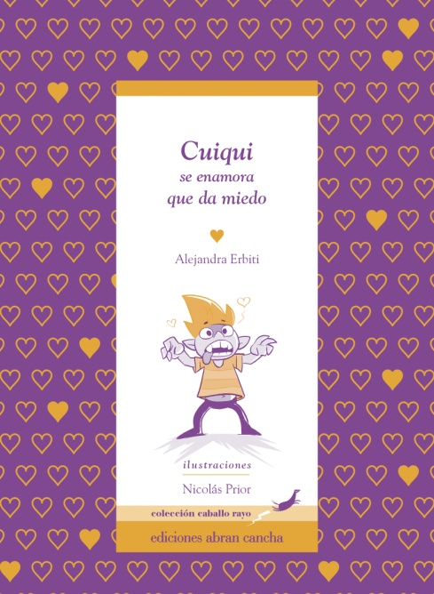

**Guía de lectura**

**Cuiqui se enamora**

**que da miedo**

Alejandra Erbiti

Ilustraciones de Nicolás Prior

**Ediciones Abran Cancha**

Colección Caballo Rayo

40 páginas // Novela // desde 7 años

**La obra**

Cuiqui es un monstruito y está a punto de empezar el colegio. Allí, entre otras cosas aterradoras, le van a enseñar a asustar. ¡Qué emoción, en el renombrado colegio de La Bruja Quetestruja podrá demostrar lo mal que se porta y lo van a felicitar! ¡El diploma de olor y la medalla de oruga serán suyos! Cuiqui está feliz. Se siente grande como su papá.

Desde el primer día de clases, Cuiqui aprende muy rápido. ¡Pero a enamorarse! El problema es que no se enamora de la maestra o de su compañerita de banco, como todo el mundo. Su amor es extraordinario. ¡Qué susto se van a llevar sus padres cuando sepan de quién se le ocurrió enamorarse a Cuiqui! Él quiere gritarlo a los cuatro vientos, porque no soporta tener secretos, y mucho menos secretos de amor.

**La autora**

Alejandra Erbiti nació el 29 de agosto de 1963.

Cuenta que de chiquita inventaba historias para hacer reír a sus amigos, y que un día decidió que era mejor escribirlas “porque así duran más y no se pierden en el olvido”. En 1993 empezó a publicar esas historias y muchas más. O sea que su juego preferido se convirtió en su profesión y eso la hace muy feliz. Desde ese año, escribe cuentos, obras de teatro, poesías, novelas y otros textos con humor. Muchos forman parte de antologías en distintas editoriales y otros son libros completos.  
Algunos de sus libros son *La maga de Arannar; Los tíos del quinto infierno; Cuentos con duendes*; *Huaca y el misterioso caso de Cocorina, la gallina que cacareaba en rima; ¡Cosas de no creer!: leyendas de humor y terror* (en coautoría con Adela Basch); *Teatro por tres de la cabeza a los pies*; y *Cecilio no concilia el sueño*, entre otros.

Para saber más de ella, se puede visitar su lugarcito web acá: **http://aleerbiti.blogspot.com.ar/**.

**GUÍA DE ACTIVIDADES**

**Comprensión lectora**

* Unir con flechas la frase de uso común en nuestro hablar de todos los días y su modificación en la novela:

Bien oscurito

¡Malas noches!

Señora Rectora

Mucho disgusto

Diploma de olor

Malvenidos

Gritos peludos

Últimos auxilios

Señora Torcedora

Diploma de honor

Gritos pelados

Bienvenidos

¡Buenas noches!

Bien clarito

Primeros auxilios

Mucho gusto

* ¿Por qué será que estas frases hechas están con el signo cambiado? ¿Tendrá algo que ver con la práctica literaria? ¿Las frases al revés en el mundo de Cuiqui quieren decir lo mismo que las frases que están “al derecho” en el nuestro?
* ¿Cómo se siente Cuiqui con la idea de ir al colegio? ¿Le gusta? ¿Por qué?
* ¿Por qué te parece que el libro tiene como título *Cuiqui se enamora que da miedo*? ¿Y el protagonista por qué se llama así? ¿Qué otros títulos le pondrías al libro y qué otros nombres al protagonista? Inventar tres posibles títulos y tres posibles nombres para el monstruito y explicar la elección.

**Para reflexionar**

* ¿Por qué a los padres de Cuiqui les parece extraño y peligroso que su hijo se enamore tanto y de las personas de las que se enamora? ¿Son amores imposibles? ¿Podemos decir que hay buenos y malos enamoramientos? ¿Tendrá que ver con el ser correspondido? ¿Y con las penas de amor? Inventar un enamoramiento bueno y otro malo y explicar por qué.
* ¿A vos te gusta tanto como a Cuiqui ir a la escuela? ¿Estás, como él, ansioso por aprender cosas? ¿Qué es lo que más y lo que menos te gusta de lo que te enseñan? Y si te mandan a la dirección porque te portaste mal, ¿qué pensás que puede pasar allí?
* ¿En tu casa hay algún objeto antiguo que, como el jarrón de la mamá de Cuiqui, guarda un misterio de años? ¿Crees que los objetos pueden ser portadores de energía y mantener hechizos? Charlar en grupo sobre estos objetos y las historias que se cuentan sobre ellos en sus familias.

**Para trabajar en casa**

* Investigar en Internet con ayuda de un adulto de qué se tratan los hechizos. Anotar las definiciones que encuentren y algunos casos de hechizos o hechiceros famosos.

**Para trabajar entre todos en el aula**

* Leer entre todos las definiciones y los casos famosos de hechizos encontrados por cada uno en su casa y redactar, con ayuda de la maestra, una definición final y una lista ordenada cronológicamente.
* Hacer una lluvia de ideas sobre formas posibles de convivir con monstruos buenos y también de domesticar a monstruos malos. Anotarlas en el pizarrón y en la carpeta.
* Entre todos, hablar sobre qué cosas les dan realmente miedo: los fantasmas, la oscuridad, los monstruos, etc. E inventar cómo sería el colegio más aterrador.

**Producción de textos**

* Escribir un cuento en el que Cuiqui se enamore (y se desenamore) de diez personas de las que no se debería enamorar. ¿Quiénes serían? Inventar un final sorprendente, por ejemplo, el divertido casamiento de Cuiqui.
* Escribir una poesía cuyo tema central sea el secreto. Pensar qué pasa si un secreto se dice. En una estrofa larga, crear una lista de maneras de mantener un secreto.
* Inventar un cuento que transcurra íntegramente adentro del jarrón mágico. ¿Con quién se encuentra Cuiqui? ¿Qué hace? Tratar de buscar personajes en cuentos que ya hayas leído antes.
* Imaginar la vida de Madame Chichón fuera del colegio. ¿Cómo es su familia? ¿Y su casa? ¿Qué actividades practica en sus ratos libres?
* Redactar desde el punto de vista de Cuiqui, como si fuera un diario íntimo, dos jornadas en la escuela de sustos.

**Conexión con otras disciplinas**

**Con Plástica**

• Dibujar escenas de la novela. Por ejemplo, las aventuras que vive Cuiqui dentro del jarrón o la visita a la casa de la señora Tal y el señor Cuál.

Intentar dibujar a Cuiqui, a sus padres y a madame Chichón de una manera distinta a la que aparece en libro.

**Con Ciencias Sociales**

• Investigar en libros o en Internet cuál fue el poder de la brujería en las distintas épocas de la Humanidad. ¿Siempre fue considerada una mala práctica? ¿Con qué se la relaciona? Escribir toda la información en la carpeta.

**Con Ciencias Naturales**

• Buscar información sobre la alimentación de Cuiqui. ¿Qué nutrientes aportarán las hormigas coloradas o las culebras? ¿Hay humanos que comen esas cosas? ¿Y las golosinas con moscas?

**Lecturas sugeridas para seguir con el tema**

* *Rumores de amores con humores,* antología de cuentos de varios autores.

**Para escribir en el cuaderno del docente sobre el libro**

* Novela corta. División en capítulos. Introducción, nudo y desenlace.
* Presentación y caracterización de personajes y mundos imaginarios.
* Estrategias literarias. El revés de lo cotidiano. Parodia al mundo real. Ironía.
* Formas de enamorarse. Objetos del enamoramiento. Posibilidades y emociones del amor. Felicidad y pena. El amor como motor.
* Relación entre los alumnos y las autoridades. Relación entre el niño y el adulto. Roles y diferencias.
* Intertextualidad. Recurso del jarrón para involucrar otros textos literarios que el lector ya conoce.
* Comunidades. Formas de educación.
* Tradición de los seres imaginarios en la literatura infantil.
* El secreto como elemento de poder y valor de cambio. Cambio de signo al develarse.
* El hechizo como ciencia oculta y como práctica relacionada a la brujería. Su función en la Historia y su continuidad a través del tiempo.